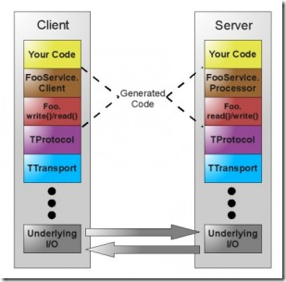

这是Thrift的架构。

Thrift是一个RPC服务架构。其实也就是一种C/S架构，用于进行网络间的数据交换。只不过Thrift有自己的特点：跨语言，适用于大数据的交换，而且使用简单，开发迅速。

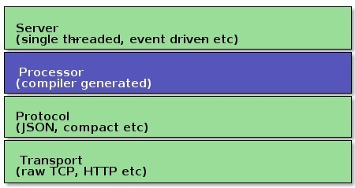

这是Thrift的网络栈。

Transport：用于进行传输，可以选择socket，阻塞socket等方式。

Protocal：进行数据(对象)的序列化，可以选择二进制、JSON格式。

Processor：对读写数据流(Protocal表示)做封装，由编译器产生。

Server：将以上特性都集中在一起，创建各个对象。

其实，进行网络间的通信方式有很多，也可以直接使用socket。不过，Thrift已经将很多工作做好了，包括支持多语言特性，这样开发会更有效率。

首先安装Thrift。

然后编写\*.thrift文件，通过IDL定义接口。

通过thrift –gen cpp \*.thrift生成相应C++文件(记得加 -I/usr/local/include/thrift)

将gen-cpp目录下的文件编译成.o文件。

根据规范，编写相应的server端和client端。最后编译。